Посадка на шоссейном велосипеде
Мы уже публиковали видео о правильной посадке на шоссейном велосипеде. В нём всё хорошо рассказывается, но на английском и достаточно долго. Зато наглядно. Сейчас попался ещё один хороший материал о классической посадке на шоссейном велосипеде. К сожалению, первоисточник найти не удалось, взято с форума. Разумеется, эта инструкция - не догма которой надо бездумно следовать, а всего лишь полезная информация. Оптимальная посадка индивидуальна для каждого.

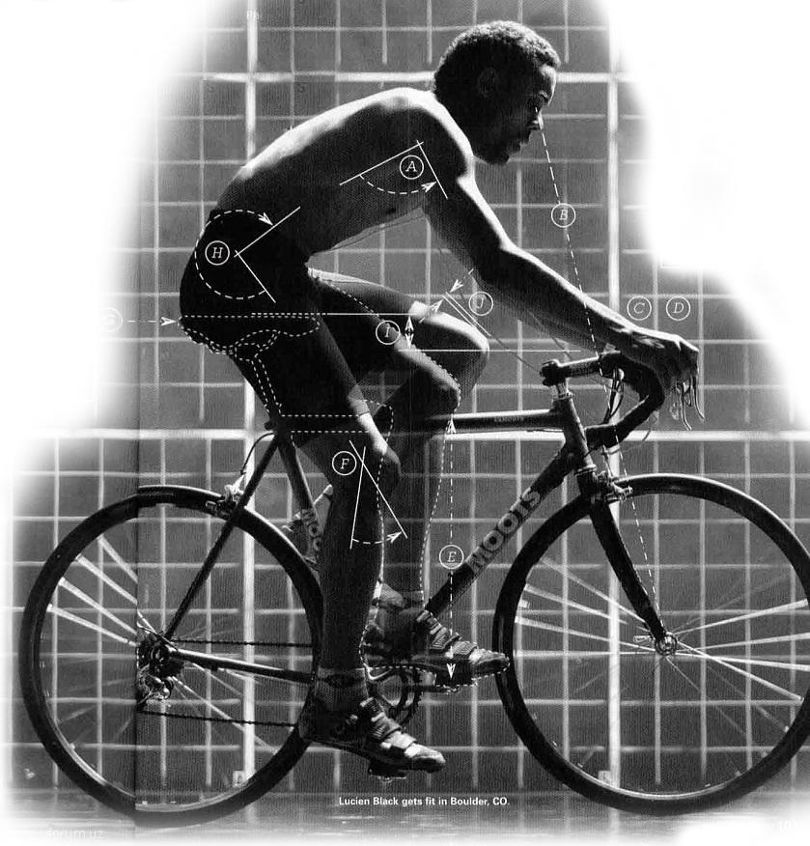
Схема посадки на шоссейном велосипеде
A. Руки – торс. Руки лежат на манетках, а пальцы легко могут переключать(натягивать или сбрасывать). Вот именно в таком положении, угол между руками и туловищем должен быть около 90 градусов.
B.Руль. Примите посадку и положите руки на манетки. Если вы посмотрите вниз и увидите переднюю втулку – это будет не очень хорошо. Правильная посадка – это когда вы смотрите вниз и видите переднюю втулку примерно посредине или на 3/4 вышего выноса, как это показано на картинке.
Плохие новости: Если вы не можете добиться такого результата на 80-120 выносе, то в таком случае рама которую вы приобрели либо слишком большая, либо слишком маленькая, а это уже не шутки.
С. Ширина руля. Ширина руля должна быть примерно такой же, как и ширина ваших плеч. Однако тут тоже есть свои плюсы и минусы, чему отдать предпочтение, зависит только от вас. Чем шире руль, тем глубже и стабильнее дыхание(было популярно ранее, сейчас немного старомодно). Чем более узкий руль, тем лучше аэродинамика(сейчас это более популярно и можно увидеть, как мужики с огромными плечами катают на 42 рулях.)
D. Позиция манеток. Манетки или переключатели, кто как привык, должны находится на одном уровне с рулем, таким образом образовывая плоскую «платформу» для рук. Если вам удобно «завалить» их немного вниз – это тоже вполне нормально, главное чтоб было удобно. Однако сильно «задирать» или «заваливать» – не рекомендуется, так как это может привести к быстрому переутомлению и дискомфорту.
E. Колени над педалями. Вщелкнитель в педали и поставьте шатуны параллельно к дорожному покрытию. Если взять и бросить отвес с места «чуть ниже коленной чашечки», то он должен делить ось педали пополам. Добиться этого результата можно перемещением сидения вперед или назад.
На заметку: если вы не можете достичь более 90 об/мин, следует пододвинуть сидушку на 1 см назад. В том случае, если 90+, то постарайтесь передвинуть на 1 см вперед. Тут уже идут личные «подгонки».
F. Высота сидения. Угол сгибания колена должен быть между 25 и 35 градусами по отношению к педали в самой дальней точке от седла.
G. Угол наклона седла. Нейтральное положение седла - горизонтально, без наклона. Если вы чувствуете онемение промежности во время езды на велосипеде, то следует попробовать наклонить сидушку вниз на несколько градусов. В случае, если вы постоянно поддерживаете себя и отталкиваетесь от руля, в таком случае руки можно разгрузить, «завалив» сидуху назад на несколько градусов (переусердствовать не стоит).
H. Положение таза. Избегайте лишних изгибов в пояснично-крестцовом отделе позвоночника, чтоб избежать лишней загрузки на межпозвоночные диски. Правильная посадка – это посадка, которая позволяет вам свободо дышать.
I. Вынос – высота седла. Разница высот регулируется для каждого гонца индивидуально, однако есть некоторые рекомендации. Для повседневной и комфортной езды – раз ница высот должна составлять от 0 до 4 см. Для более високих скоростных характеристик – от 5 до 9 см.
J. Колени – локти. Зазор между локтями и бедрами должен составлять около одного сантиметра в точке их максимального соприкосновения.
Данная схема посадки на шоссейном велосипеде не является эталоном. Каждый сможет взять для себя что-то новое и важное.

Близкие публикации:
- Правильная посадка на велосипеде
- Любовицкий В.П. — Гоночные велосипеды
- Обмотка шоссейного руля
Источник:http://ovelosipede.net/posadka-na-shossejnom-velosipede/

